ПРИЛОЖЕНИЕ № 2
к документации об открытом аукционе
от 12.03.2024 № 2А/24
Графическая часть
Щитовая конструкция с электронно-цифровым типом смены изображения на стороне А,
статическим (динамическим) типом смены изображения на стороне В (8 м х 4 м)
г. Кемерово, просп. Кузнецкий, юго-западнее дома № 33 РК № 14
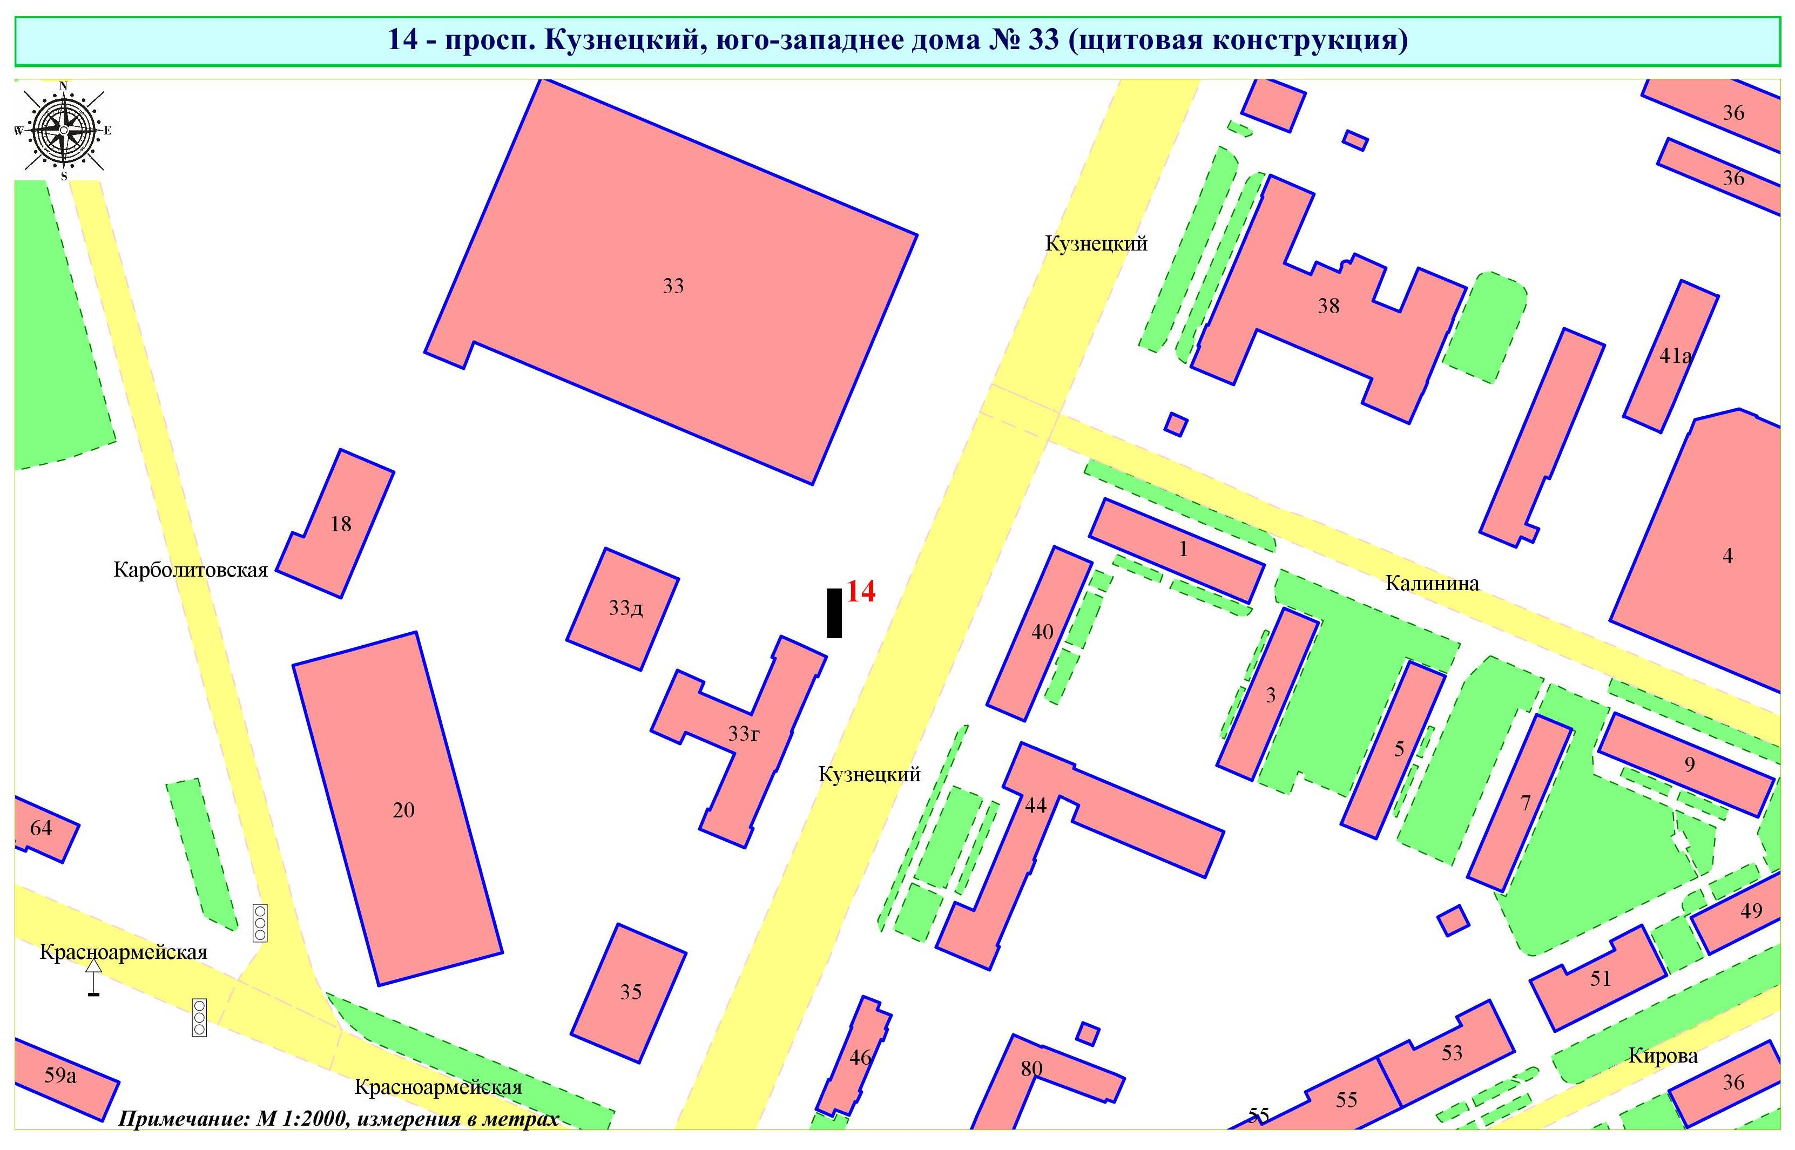

Фрагмент публичной кадастровой карты города с указанием места установки рекламной конструкции:
г. Кемерово, просп. Кузнецкий, юго-западнее дома № 33

